**Laporan Uas**

**Kelompok Satu**



**Mata Kuliah : Dasar Pemograman**

**Dosen :Inggrid Yanuar Risca Pratiwi ,S.S.T.,M.Tr.T**

**Oleh :**

**Mirtha Dwi Safira**

**Muhammad Hafid Firmasyah**

**Muhammad Zikri**

**Wildan Nur Prasetyo**

**Program Studi D-III Teknologi Komputer**

**Politeknik Negeri Malang**

**Study Kasus**

Admin akademik di program studi perlu mencatat dan menganalisis prestasi mahasiswa di SIAKAD. Setiap prestasi memiliki data berupa nama mahasiswa, NIM,

jenis prestasi (misalnya Juara 1, Juara Harapan, dll), tingkat prestasi (Lokal, Nasional, Internasional), dan tahun prestasi. Buatlah program dengan fitur menu utama sebagai berikut:

a). Menambahkan prestasi mahasiswa dengan validasi input pada tingkat prestasi (hanya menerima nilai Lokal, Nasional, Internasional) dan tahun prestasi (hanya menerima tahun antara 2010 hingga tahun saat ini).

b). Menampilkan daftar semua prestasi yang telah dicatat, lengkap dengan Nama, NIM, Jenis, Tingkat, dan Tahun.

c). Menganalisis prestasi mahasiswa berdasarkan jenis prestasi yang dipilih pengguna, dengan menampilkan Nama, NIM, Tingkat, dan Tahun dari prestasi yang sesuai.

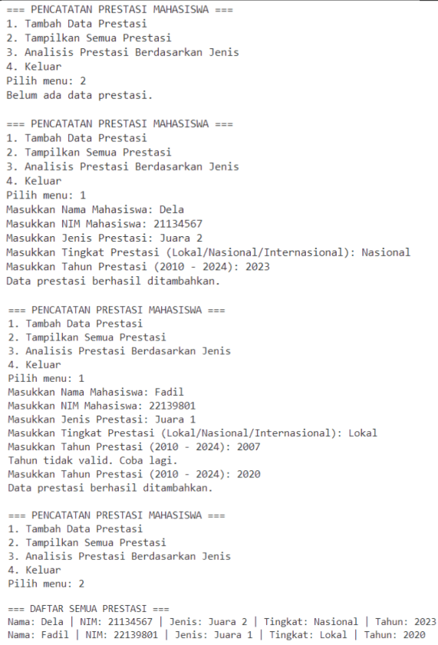

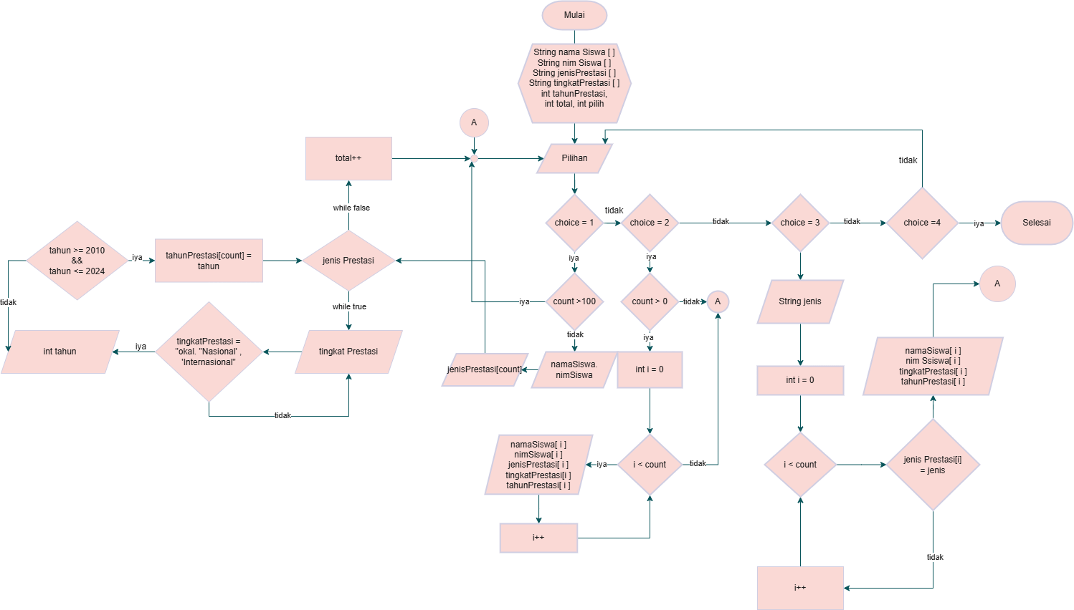

**Langkah Pertama**

**1. Inisialisasi Array dan Variabel**: Pertama-tama, user akan menginisialisasi 4 array dengan nama namaMahasiswa, nimMahasiswa, jenisPrestasi, dan tingkatPrestasi. Juga menginisialisasi variabel integer tahunPrestasi, count (sebagai tempat penyimpan data), dan pemilihan (sebagai pemilihan menu).

**Langkah Kedua**

**2.Memilih Menu**

**Menu 1 (Tambah Prestasi):** Jika k memilih nomor 1, user bisa mengisi data mahasiswa beserta jenis prestasinya.Jika mahasiswa tersebut memiliki prestasi, sistem akan menanyakan tingkat prestasi dan tahun prestasinya. Data tersebut kemudian akan ditambahkan ke variabel count.

**Menu 2 (Tampilkan Daftar Prestasi):** Jika user memilih nomor 2, sistem akan menampilkan daftar seluruh data prestasi mahasiswa, termasuk jenis, tingkat, dan tahun prestasinya.

**Menu 3 (Analisis Berdasarkan Jenis):** Jika user memilih nomor 3, user bisa mencari data dari variabel count berdasarkan jenis prestasi yang dimasukkan.

**Menu 4 (Keluar):** Jika user memilih nomor 4, program akan berhenti dan keluar.

Validasi Pilihan:Jika user memasukkan nomor kurang dari 1 atau lebih dari 4, program akan meminta user untuk memasukkan kembali pilihan menu yang benar.

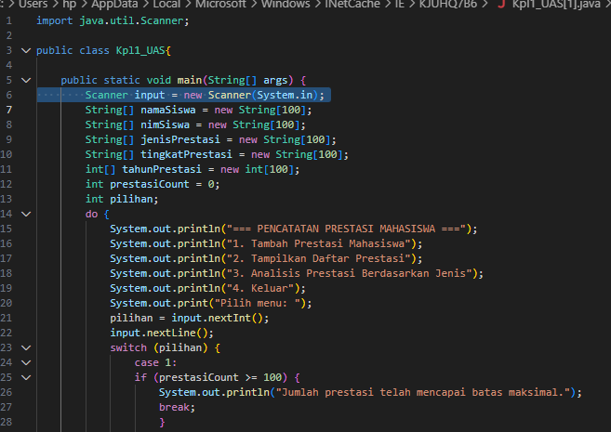

**Langkah Pertama:**

**1.Import Scanner dan Membuat Kelas:** Mulailah dengan mengimpor Scanner dan membuat kelas baru.

**2. Menulis main Method:** Lanjutkan dengan menulis metode main.

**3. Memanggil Scanner:** Buat objek Scanner yang diberi nama input.

**4. Inisialisasi Array dan Variabel:** Inisialisasi empat array string: namaMahasiswa, nimMahasiswa, jenisPrestasi, dan tingkatPrestasi, serta satu array integer yaitu tahunPrestasi. Jangan lupa dua variabel integer lainnya: prestasiCount dan choice.

**Langkah Kedua:**

**1. Menulis do-while Loop:** Tulis loop do-while yang berisi menu utama dengan beberapa opsi.

**2. Menu Utama:** Menu utama memiliki beberapa pilihan:

**- Opsi 1**: Tambah Prestasi Mahasiswa.

**- Opsi 2**: Tampilkan Daftar Prestasi.

**- Opsi 3:** Analisis Prestasi Berdasarkan Jenis.

**- Opsi 4:** Keluar.

**3. Validasi Pilihan:** Kamu dapat memilih angka dari 1 hingga 4. Jika memilih di luar rentang tersebut, program akan memberi tahu bahwa pilihan tidak valid karena hanya ada empat opsi.

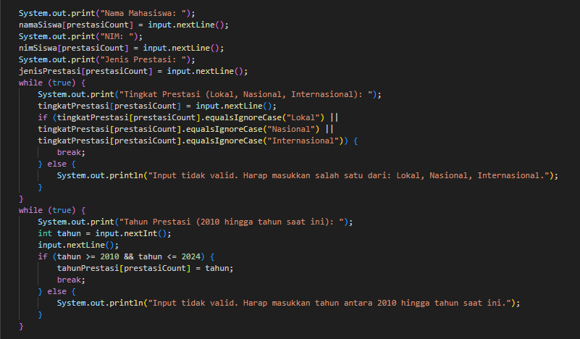

**Langkah Ketiga:**

**1. Penulisan switch-case:** Kamu menuliskan switch-case, dimana pada case 1, sistem akan memeriksa apakah jumlah data prestasi sudah mencapai batas maksimal atau belum. Jika belum, sistem akan melanjutkan ke proses pengisian data mahasiswa.

**2. Pengisian Data Mahasiswa:** Setelah itu, sistem akan mengecek apakah jenis prestasi sudah diisi. Jika sudah, sistem akan lanjut ke input tingkat prestasi yang meliputi tingkat lokal, nasional, atau internasional.

**3. Input Tahun Prestasi:** Selanjutnya, kamu akan diminta untuk memasukkan tahun prestasi yang harus berada di antara tahun 2010 hingga 2024.

**4. Menambahkan Data:** Setelah semua data diinput, data tersebut akan ditambahkan ke array `prestasiCount

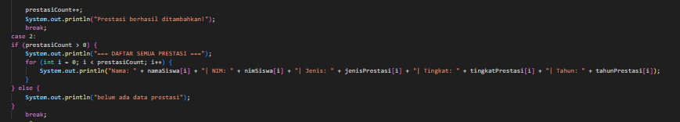

**Langkah Keempat:**

**1. Menuliskan case 2:** Pada case 2, sistem akan menampilkan semua data yang sudah disimpan dengan cara looping melalui array prestasiCount.

**2. Menampilkan Data:** Jika ada data yang sudah diisi, sistem akan menunjukkan semuanya. Namun, jika belum ada data yang disimpan, sistem akan memberi tahu bahwa datanya masih kosong.

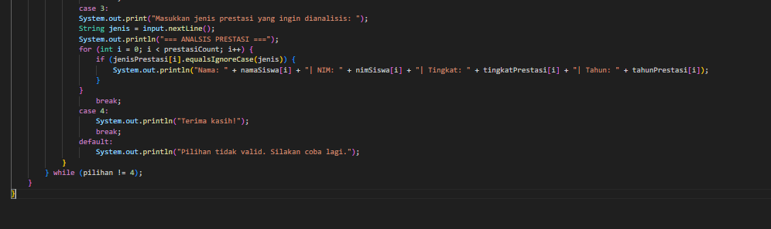

**Langkah kelima:**

**1. Menuliskan case 3 dan case 4:** Pada case 3, sistem akan menggunakan looping untuk mencari dan menampilkan data berdasarkan jenis prestasi yang diminta. Jadi, jika kamu ingin melihat semua prestasi yang berhubungan dengan jenis tertentu, sistem akan mencarinya dan menampilkannya untukmu.

**2. Penutupan Program:** Pada case 4, sistem akan menutup program. Hal ini terhubung dengan penutupan do-while, di mana memilih menu 4 akan menyebabkan sistem melakukan terminasi atau mengakhiri program.